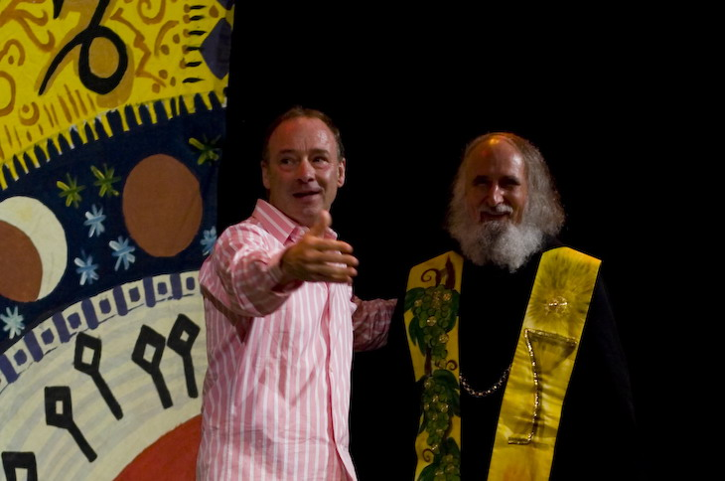

Hufeisen Edition

Künstlermanagement

Langackerstraße 11

CH-8057 Zürich

konzerte@hufeisen.com

Konzert Meditation
Abendsegen

Pater Anselm Grün, Texte und Sprecher
Hans-Jürgen Hufeisen, Konzeption, Musik und Flöten

Oskar Göpfert oder Thomas Strauß, Klavier

Datum, Uhrzeit: bitte vor dem weiter mailen Ihre Daten eintragen
Ort: bitte vor dem weiter mailen Ihre Daten eintragen
Vorverkauf: bitte vor dem weiter mailen Ihre Daten eintragen

Klostergemeinschaften wissen von der Kraft der Tagzeitgebete mit Liedern, Festzeiten und Zeiten der Ruhe. Der Mönch Anselm Grün und der Musiker Hans-Jürgen Hufeisen feiern mit den Besuchern einen inneren Weg, der zeigt, dass Worte wärmen und reinigen, Freude bereiten und segnen können. Die Musik wandelt entlang der Motive bekannter Abendlieder und verleiht ihrer inneren Gestalt einen hörbaren Klang.

Dem Rhythmus des Abends eine Stimme geben – der Zeit der Ruhe – der Zeit der Dunkelheit – der Zeit der Träume – der Zeit der Ängste – der Zeit des Schlafes – der Zeit der Schlaflosigkeit – der Zeit des Wachens – der Zeit der Stille – für Mond und Sterne.

Am Abend, wenn wir nach der Arbeit und den Aufgaben des Tages zur Ruhe kommen, wünschen wir uns, dass uns jemand Gutes sagt. Wenn wir den Tag in Gottes Hände zurückgeben, können wir in seiner Gegenwart zu Ruhe und Frieden kommen.
Die Worte des Segens von Anselm Grün sowie die Musik von Hans-Jürgen Hufeisen helfen, am Abend zu sich selbst zu finden und sich Gutes sagen zu lassen. Sie machen Gottes Begleitung und Nähe hörbar. So bleiben wir unter seiner segnenden Hand in dieser Nacht.

Anselm Grün: „Der Abend ist Bild für unser Leben, für den Abend unseres Lebens, für das Abschließen des Tages, für die Ambivalenz unseres Lebens zwischen Scheitern und Erfolg, zwischen Wachen und Schlafen, zwischen Licht und Dunkelheit, zwischen Arbeit und Ruhe. Wenn wir den vergangenen Tag unter den Segen Gottes stellen, dann hören wir auf, ihn selbst zu bewerten. Dann verstummen unsere Selbstvorwürfe und Selbstbeschuldigungen. In den Händen halten wir den Tag Gott so hin, wie er ist. Und wir vertrauen, dass sein Segen alles gut macht. So werden unsere Hände, die wir in den Segen Gottes halten, ruhig und wir erfahren am Abend des Tages einen tiefen inneren Frieden, einen Frieden, wie ihn nur Gottes Segen zu schenken vermag.“

Hinweis für die Redaktion:

- Hans-Jürgen Hufeisen steht Ihnen gerne für ein Gespräch zu Verfügung.
Für eine Terminabsprache erreichen Sie ihn unter 0172-7128029 sowie per Mail konzerte@hufeisen.com

- Möchten Sie die CD zur konzertanten Lesung kostenlos zugeschickt bekommen?

- Möchten Sie den Hufeisen-Presse-Newsletter per E-Mail erhalten, 1 - 2 x pro Jahr?
presse@hufeisen.com

ausgewählte Links auf die Hufeisen-Homepage www.hufeisen.com

- Download Pressemappe und Fotos / Signete

- Hören Sie Musik aus dem Konzert:
♫ Mondnacht - Der Mond ist aufgegangen

- Interviews, MP3 und Transkriptionen (Hufeisen)

- online-Konzertkalender

